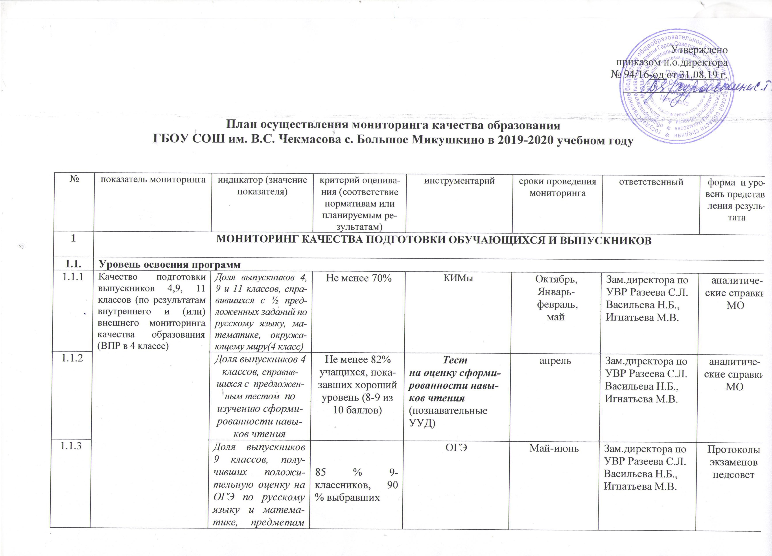

1.1.4 |  | Доля выпускников 11 классов, получивших положительную оценку ЕГЭ по русскому языку и математике, предметам по выбору | 90 % 11-классников, 100% выбравших | ЕГЭ | Май-июнь |  | Протоколы экзаменов  педсовет
1.1.5 | Качество подготовки учащихся (по результатам внешнего мониторинга качества образования) | Доля учащихся 2-10 классов, освоивших ФГОС по русскому языку, математике и другим предметам | Выполнение не менее 75% учащихся ½ предложенных заданий | КИМы | Ноябрь (1 этап)  Февраль, март  (2 этап) | Зам.директора по УВР Разеева С.Л.  Васильева Н.Б., Игнатьева М.В.  И.о. директора  Хураськина С.Т. | Заключение внешней экспертизы педсовет
1.1.6 | Качество подготовки учащихся (по результатам внутреннего мониторинга качества образования | Доля учащихся 2-11 классов , освоивших ФГОС или ФКГОС: | Выполнение не менее 75% учащихся ½ предложенных заданий | КИМы | Октябрь-входящий.  Февраль, март-промежуточный.  Май-итоговый | Зам.директора по УВР Разеева С.Л.  Васильева Н.Б., Игнатьева М.В. | аналитические справки  МО
1.1.7 | Качество участия учащихся во внеурочной предметной деятельности | Доля учащихся 2-11 классов, участвующих в предметных мероприятиях очной формы | Не менее 21 % | олимпиады, конкурсы | круглогодично | Зам.директора по ВР Белова И.В.  И.о. директора  Хураськина С.Т. | Дипломы. Грамоты, сертификаты
1.2. | Уровень воспитанности и социализации учащихся
1.2.1 | Качество участия воспитанников во внеурочной внеучебной деятельности | Доля учащихся 2-11 классов, участвующих во внеучебных мероприятиях очно- заочной форм | Не менее 60 % | конкурсы, олимпиады, турниры и т.п. | круглогодично | Зам.директора по ВР Белова И.В.  И.о. директора  Хураськина С.Т. | Дипломы. Грамоты , сертификаты  Родительское собрание
1.2.2 | Качество участия воспитанников с ОВЗ во внеурочной внеучебной деятельности | Доля учащихся 2-11 классов, участвующих во внеучебных мероприятиях как очной, так и заочной форм | Не менее 50 % | конкурсы, олимпиады, турниры и т.п. | круглогодично | Зам.директора по ВР Белова И.В.  И.о. директора  Хураськина С.Т. | Дипломы. Грамоты , сертификаты  Родительское собрание
1.2.3. | Качество участия воспитанников в социальных практиках | Доля учащихся 1-11 классов, осуществляющих социальные проекты | Не менее 25 % | Конкурсы. Личная инициатива | круглогодично | Зам.директора по ВР Белова И.В.  И.о. директора  Хураськина С.Т. | Дипломы. Грамоты , сертификаты, отчёты  Родительское собрание
1.2.4 | Уровень личностного роста воспитанников | Доля учащихся, имеющих устойчиво-позитивное и ситуативно-позитивное отношение к людям, природе, Родине, труду и др. | Не менее 60 % уч. | диагностика личностного роста Степановой | январь | Классные руководители | Столбчатые диаграммы  Родительское собрание
1.2.5. | Уровень гражданской активности | Доля учащихся, мотивированных на участие в работе органов ученического самоуправления. | 2-4 кл:  1ур- 15 %  2 ур- 55%  3 ур.- 30%  5-9 кл:  1ур- 30%  2 ур- 25 %  3 ур.- 45 %  10-11 кл.  1ур- 5%  2 ур- 30 %  3 ур.- 65 % | анкетирование | май | Классные руководители | Диаграмма в динамике, таблица МО
1.2.6 | Уровень охвата учащихся дополнительным образованием творческой направленности | Доля учащихся, охваченных дополнительным образованием творческой направленности | Не менее 80% уч. | Журналы посещения | ежемесячно | И.о. директора  Хураськина С.Т. | Таблицы
1.2.7 | Уровень охвата учащихся с ОВЗ дополнительным образованием | Доля учащихся, охваченных дополнительным образованием | Не менее 50% уч. | Журналы посещения | ежемесячно | И.о. директора  Хураськина С.Т. | Таблицы
1.2.8 | Уровень охвата учащихся дополнительным образованием технической направленности
1.3 | Уровень сформированности навыков ЗОЖ
1.3.1 | Уровень сформированности устойчивого интереса к регулярным занятиям физической культурой | Доля учащихся , охваченных дополнительным образованием спортивной направленности | Не менее 60% уч. | Журналы посещения | ежемесячно | И.о. директора  Хураськина С.Т. | Таблицы, диаграммы
1.3.2 | Уровень сформированности мотивации учащихся на ЗОЖ | Доля учащихся, имеющих средний и высокий уровень мотивации ЗОЖ | - 4 класс- не менее 80%;  - 9 класс- не менее 70 %;  - 11 класс- не менее 75% | анкетирование | Март | Классные руководители | таблица
2 | МОНИТОРИНГ КАЧЕСТВА ОБРАЗОВАТЕЛЬНОГО ПРОЦЕССА
2.1 | Уровень сохранения и укрепления физического и психического здоровья учащихся.
2.1.1 | Уровень здоровья учащихся | Доля учащихся | Не менее 50% уч. занимаются в основной группе на уроках физ.культуры | медицинский осмотр учащихся | Ежегодно | Медсестра | Таблицы, диаграммы
2.1.2 | Уровень физического развития учащихся | Доля учащихся, имеющих показатели ГТО, соответствующие своей ступени | Не менее 50% уч. имеют показатели соответствующие возрастной норме | Замеры физических параметров и спортивных показателей по ГТО | Апрель | Учителя физической культуры, медсестра | Таблицы, диаграммы
2.1.3 | Уровень охвата горячим питанием | Доля учащихся, охваченных горячим питанием (завтрак или обед) | Не менее 90% | отслеживание | ежемесячно | Классные руководители | таблица
2.1.4 | Уровень посещаемости занятий | Доля учащихся имеющих пропуски без уважительной причины | Не более 2% | отслеживание | ежедневно | Классные руководители | таблица
2.1.5 | Уровень посещаемости занятий учащимися с ОВЗ | Доля учащихся имеющих пропуски без уважительной причины | Не более 2% | отслеживание | ежедневно | Классные руководители | таблица
2.2 | Уровень удовлетворённости качеством образования заказчиков образования
2.2.1 | Уровень удовлетворённости качеством образовательных услуг родителей | Доля родителей | Не менее 65% удовлетворены качеством образовательных услуг | Внешняя диагностика | Ежегодно, 2-е полугодие | Зам.директора по ВР Белова И.В.  И.о. директора  Хураськина С.Т. | справка
2.3 | Уровень внедрения инновационных технологий в образовательный процесс
2.3.1 | Уровень применения инновационных технологий в обучение (активного обучения, ИКТ, здоровьесберегающие) | Доля педагогов внедряющих в образовательный процесс одну из технологий | Не менее 95% педагогов | 1.Каледарно-тематическое планирование  2.Анализ посещённых уроков  3.Анкетирование | постоянно | Зам.директора по УВР Разеева С.Л.  Васильева Н.Б., Игнатьева М.В.  И.о. директора  Хураськина С.Т. | таблица
2.3.3 | Уровень распространения педагогического опыта | Доля педагогов, участвующих в конференциях, семинарах, мастер-классах | Не менее 30% педагогов | Дипломы,  Сертификаты, справки | Январь | Зам.директора по УВР Разеева С.Л.  Васильева Н.Б., Игнатьева М.В.  И.о. директора  Хураськина С.Т. | таблица
2.3.4 | Уровень распространения педагогического опыта | Доля педагогов, имеющих публикации | Не менее 25% педагогов | Дипломы,  сертификаты | Август | Зам.директора по УВР Разеева С.Л.  Васильева Н.Б., Игнатьева М.В.  И.о. директора  Хураськина С.Т. | таблица
3 | МОНИТОРИНГ УСЛОВИЙ ОБРАЗОВАТЕЛЬНОГО ПРОЦЕССА
3.1 | Уровень подготовки кадров
3.1.1 | Уровень квалификации педагогических работников | Доля педагогов, имеющих кв. категорию | Не менее 80 % педагогов имеют кв.категорию | Аттестационные листы педагогов | Январь | Зам.директора по УВР  Васильева Н.Б.,  И.о. директора  Хураськина С.Т. | таблица
3.1.2 | Повышение квалификации педагогов | Доля педагогов, прошедших КПК | 100 % | Свидетельство повышения квалификации | Июнь | Зам.директора по УВР  Васильева Н.Б.,  И.о. директора  Хураськина С.Т. | таблица
3.2 | Материально-техническое обеспечение
3.2.1 | Уровень доступности для обучающихся высокоскоростного выхода в Интернет | Доля учащихся, имеющих свободный доступ в медиатеку | Не менее 60 % уч. | 1.Журнал регистрации посещенных сайтов | февраль | Зам.директора по УВР  Васильева Н.Б., Кузнецова Н.А., | таблица
3.2.2 |  | Доля учащихся, имеющих доступ в медиатеку в сопровождении педагога | Не менее 100% уч. | 1.Режим работы медиатеки | февраль | Зам.директора по УВР  Васильева Н.Б., Кузнецова Н.А., | таблица

